Областной конкурс «Информашка»
1-4 классы

Задание 1. Перебор вариантов (по 10 баллов – всего 20 баллов)

- Перечислите все способы разложить число 6 на слагаемые. Каждая сумма должна содержать хотя бы 2 слагаемых. Если суммы отличаются только порядком слагаемых, то они считаются одинаковыми. Например, число 4 можно разложить на слагаемые 4 способами:
4 = 1 + 1 + 1 + 1
4 = 2 + 2
4 = 1 + 2 + 1
4 = 3 + 1

- Петя живёт в стране, в которой деньги называются бурли. И в этой стране используются только монеты достоинством 1, 2, 7 и 10 бурлей. Сегодня Петя хочет купить себе мороженое, но не помнит, сколько оно стоит. Помнит только, что цена может оказаться любым целым числом от 1 до 22 бурлей. Петя хочет взять дома несколько монет так, чтобы у него получилось расплатиться без сдачи, сколько бы ни стоило мороженое. Поскольку монеты тяжелые и сильно оттягивают Пете карманы, то он хочет взять как можно меньше монет. При этом, если существует несколько способов взять минимальное количество монет, то Петя выберет способ, при котором сумма достоинств взятых монет будет минимальной.
Например, если бы Петя знал, что мороженое стоит от 1 до 4 бурлей, то у него были бы такие варианты взять монеты:
• 2, 2 – этот вариант не подходит, потому что Петя не сможет оплатить покупку в 1 бурль, и в 3 бурля.
• 1, 1, 1, 1 – с помощью такого набора можно оплатить любую сумму от 1 до 4 бурлей, но 4 монеты – это слишком много, можно обойтись меньшим количеством.
• 1, 2, 2 – с помощью такого набора можно оплатить любую сумму от 1 до 4 бурлей, и в нем всего 3 монеты, что является минимальным количеством монет в данном случае, но можно добиться меньшей общей суммы.
• 1, 2, 1 – с помощью такого набора можно оплатить любую сумму от 1 до 4 бурлей, в нем всего 3 монеты, и сумма достоинств монет в нём 4 – минимально возможная.
Если бы Пете надо было набрать любую сумму от 1 до 4, то ответ 1, 2, 1 был бы правильным. Можно менять местами монеты, то есть ответы 1, 1, 2 и 2, 1, 1 тоже правильные.
В качестве ответа запишите одну строку. В строке перечислите через пробел номиналы монет, которые нужно взять Пете, чтобы иметь возможность оплатить без сдачи любую стоимость от 1 до 22 бурлей. Напомним, что выбирать можно из номиналов 1, 2, 7 и 10, и каждой монеты можно взять любое количество.


Задание 2. Кодирование информации (по 10 баллов – всего 20 баллов).

- Алиса, Боб и секретная игра

Алиса и Боб играют в секретную игру – они обмениваются сообщениями, при этом предварительно их шифруют. Шифрование некоторого сообщения происходит следующим образом:
- Сначала они его переворачивают.
- Каждая буква заменяется числом, согласно следующей таблице:

А | Б | В | Г | Д | Е | Ё | Ж | З | И | Й | К | Л | М | Н | О | П
0 | 1 | 2 | 3 | 4 | 5 | 6 | 7 | 8 | 9 | 10 | 11 | 12 | 13 | 14 | 15 | 16

Р | С | Т | У | Ф | Х | Ц | Ч | Ш | Щ | Ъ | Ы | Ь | Э | Ю | Я
17 | 18 | 19 | 20 | 21 | 22 | 23 | 24 | 25 | 26 | 27 | 28 | 29 | 30 | 31 | 32

- К каждому полученному значению прибавляют число 6.
- Полученный результат заменяют буквой по той же таблице. Если числа в таблице нет, то проводится корректировка – из числа вычитают 33 и потом заменяют буквой.

Например, слово ЗНАК будет зашифровано следующим образом:
- Переворачиваем – получится КАНЗ
- K – 11, А – 0, Н – 14, З – 8
- K – 17, А – 6, Н – 20, З – 14
- Получаем зашифрованное слово – РЁУН

Выполните следующие задания:

- Помогите Алисе зашифровать сообщение для Боба:
ВСТРЕЧА В ПОЛДЕНЬ
- Боб получил сообщение от Алисы и никак не может его расшифровать. Помогите Бобу расшифровать полученное сообщение:
ШКМДЧ ПБУЗЁЖЁН
- Алиса, Боб и шифр «AБ»

Алиса и Боб придумали свою систему передачи секретных сообщений – шифр «АБ». Этот шифр имеет простое правило шифрования и использует в качестве ключа квадратную таблицу. В этой таблице в некотором порядке записаны буквы русского алфавита и некоторые знаки.
П | А | М | Я | Т | Ь
Б | В | Г | Д | Е | Ё
Ж | З | И | Й | К | Л
Н | О | Р | С | У | Ф
Х | Ц | Ч | Ш | Щ | Ъ
Ы | Э | Ю | , | – | !

Результатом шифрования фразы ДВОИЧНЫЙ КОД с помощью данного ключа является шифрограмма ОВДИКЯЬР ЧДО
Выполните следующее задание: используя этот же ключ, помогите Алисе и Бобу зашифровать фразу ВСЕГДА ПОЗНАВАЙ НОВОЕ!

Задание 3. Графический редактор. (20 баллов)

С помощью графического редактора Paint нарисуйте кирпичный дом. Примеры приведены ниже, но вы можете проявить фантазию, и нарисовать свой дом. Основным критерием оценки будет наличие одинаковых элементов – кирпичей, из которых построен дом, окон и, возможно, других одинаковых элементов. Общий вид картинки тоже будет оцениваться.

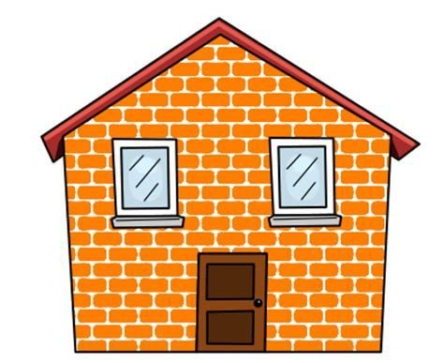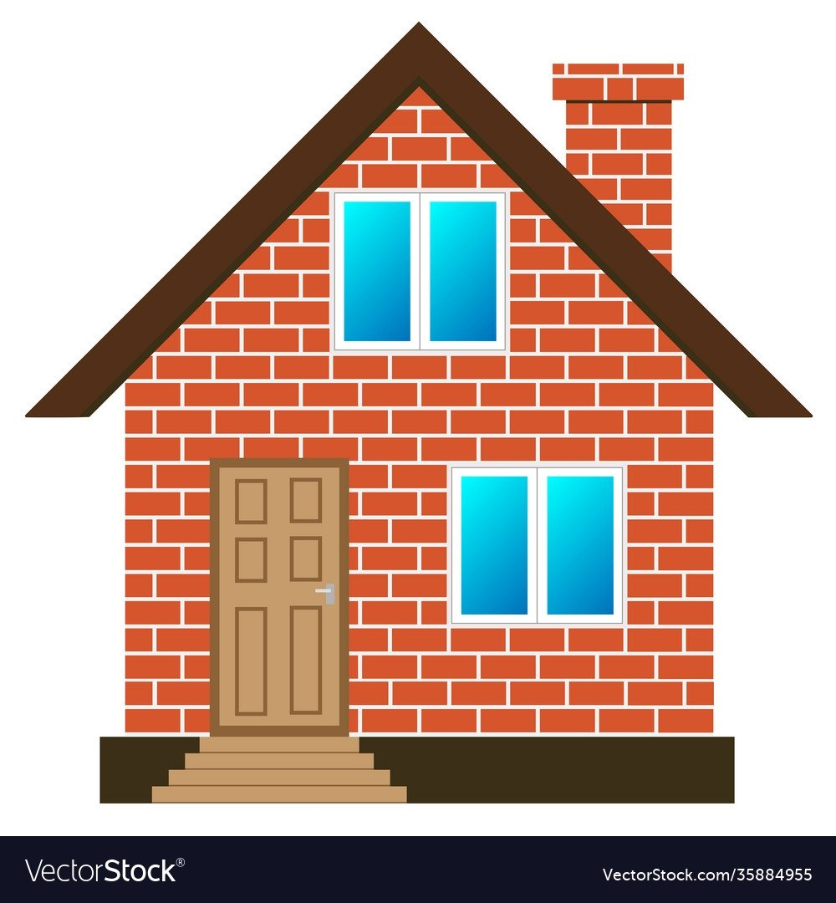

Задание 4. Текстовый редактор. (20 баллов)

Наберите и оформите фрагмент текста согласно образцу. Рамочку делать не надо. Она просто выделяет тот текст, который вам надо набрать. Постарайтесь сами подобрать шрифты, чтобы получился текст, похожий на образец.

Даниил Хармс

ВРУН
— Вы знаете?
Вы знаете?
Вы знаете?
Вы знаете?
Ну, конечно, знаете!
Ясно, что вы знаете!
Несомненно,
Несомненно,
Несомненно знаете!

— Нет! Нет! Нет! Нет!
Мы не знаем ничего,
Не слыхали ничего,
Не слыхали, не видали
И не знаем
Ничего!
— А вы знаете, что У?
А вы знаете, что ПА?
А вы знаете, что ПЫ?
Что у папы моего
Было сорок сыновей?
Было сорок здоровенных —
И не двадцать,
И не тридцать, —
Ровно сорок сыновей!
— Ну! Ну! Ну! Ну!
Врешь! Врешь! Врешь! Врешь!
Еще двадцать,
Еще тридцать,
Ну еще туда-сюда,
А уж сорок,
Ровно сорок, —
Это просто ерунда!

…
Задание 5. Исполнитель – Чертежник. (20 баллов).

Напишите программу для графического исполнителя, которая строит следующий рисунок:

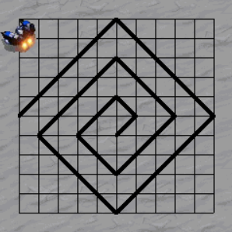

Обязательно сохранить вашу программу!
Перепишите команды в лист ответа. При оценке будет учитываться количество команд в вашей программе.

ИНСТРУКЦИЯ ПО РАБОТЕ С ИСПОЛНИТЕЛЕМ РОБОТ-ЧЕРТЕЖНИК.

Основные команды исполнителя РОБОТ-ЧЕРТЕЖНИК
ПРЫЖОК – Робот перемещается на один шаг без рисования линии,
ШАГ – Робот перемещается на один шаг и при этом рисует линию,
ПОВОРОТ 90– Робот поворачивается направо на 90 градусов.
ПОВОРОТ 45– Робот поворачивается направо на 45 градусов.
ЦИКЛ. ВЫПОЛНИТЬ N РАЗ(а) – Повторение команд N раз
команды
КОНЕЦ ЦИКЛА
Все команды вводятся нажатием на кнопки в панели инструментов Шаг, Прыжок, Поворот или через пункт меню Команды. Кнопки для запуска программы, паузы, остановки выполнения, проверки программы, возврата робота в начальное положение и стирания программы находятся в правом вертикальном ряду. На рисунке приведена программа для построения квадрата.
